**Date /** Datum**:** Dez-24

**Location /** Ort**:** Muuga, Estland

**Photo /** Foto**:** Rain Rannala

**Editor /** Autor**:** Sebastian Mißler

**Getreideumschlag im Frachthafen**

**Das PK Terminal im estnischen Hafen Muuga, zählt zu den modernsten Frachtterminals Europas. Seit 2019 setzt das Unternehmen auf leistungsstarke SENNEBOGEN Umschlagbagger: zwei 875 E, einen 870 E sowie einen 355 E, um Schüttgut und Stahl effizient umschlagen zu können. Mit der Anschaffung eines 885 G in diesem Jahr bekräftigt das PK Terminal seine langfristige Ausrichtung auf die bewährte Technik und Effizienz von SENNEBOGEN.**

**Frachthafen mit über 50 Jahren Erfahrung**

Das von der Palgard Group betriebene PK Terminal blickt auf über 50 Jahre Erfahrung im Hafenumschlag zurück. Am Standort Muuga, dem größten Frachthafens Estlands, betreibt das Unternehmen zwei Kais, an denen bis zu drei Schiffe gleichzeitig abgefertigt werden können. Die umgeschlagenen Hauptgüter sind Getreide, Holzpellets und Stahlerzeugnisse. Dank der hervorragenden Straßen- und Schienenanbindung ist das Frachtterminal ein bedeutender Knotenpunkt im europäischen Transithandel. Besonders wichtig ist Muuga für den Getreideexport nach Afrika, den Nahen Osten und Europa.

**Verkürzte Liegezeit beim Getreideumschlag**

Zur Beladung von Panamax-Schiffen mit Getreide setzt das Terminal auf zwei SENNEBOGEN 875 E Umschlagbagger. Ausgestattet mit 12 m³ Greifern erreichen diese Maschinen eine beeindruckende Umschlagleistung von jeweils 600 Tonnen pro Stunde. Dadurch verkürzen sich die Liegezeiten der Schiffe erheblich. Trotz der hohen Umschlagleistung sorgt das SENNEBOGEN Energierückgewinnungssystem Green-Hybrid für einen geringen Verbrauch – das macht den Betrieb besonders wirtschaftlich und umweltfreundlich:

*„Die Entscheidung fiel auf eine Maschine, die maximale Effizienz bei vertretbaren Kosten ermöglicht. SENNEBOGEN Maschinen sind äußerst leistungsfähig, und das Hybridsystem sorgt zudem für einen niedrigen Kraftstoffverbrauch.“* Rain Rannala (Vorstandsmitglied PK Terminal)

**Hervorragende Sicht in den Schiffsrumpf**

Bei der Beladung von Panamax-Schiffen kommen die Vorzüge der beiden SENNEBOGEN 875 E zum Tragen. Das Raupenportal in Verbindung mit der Portcab-Kabine mit Skylift-Höhenverstellung sorgen für eine optimale Sicht in den Schiffsrumpf. Gleichzeitig gewährleistet die innovative Sencon-Steuerungstechnik eine präzise Bedienung bei hoher Umschlaggeschwindigkeit. Vorstandsmitglied Rannala hebt hervor, dass auch die Fahrer diese Vorzüge lobend herausstellen: *„Die Fahrer der Maschinen schätzen besonders die leichte Bedienung der Maschinen, die es ihnen trotz der anspruchsvollen Aufgaben erlaubt, sehr präzise zu agieren.“*

**Frachthafen erweitert SENNEBOGEN Flotte**

Um den steigenden Anforderungen im Hafen von Muuga gerecht zu werden, wird das PK Terminal seine Flotte an Maschinen um einen SENNEBOGEN 885 G erweitern. Durch diese Investition erhofft sich das Terminal, sein Geschäftsfeld in der Abfertigung größerer Schiffe noch effizienter zu gestalten.

Mit der Erweiterung der Maschinenflotte bekräftigt das PK Terminal sein Vertrauen in die Zusammenarbeit mit SENNEBOGEN: leistungsstarke, effiziente und umweltfreundliche Lösungen, die den Herausforderungen eines modernen Hafenbetriebs gerecht werden.

**Bildunterschriften:**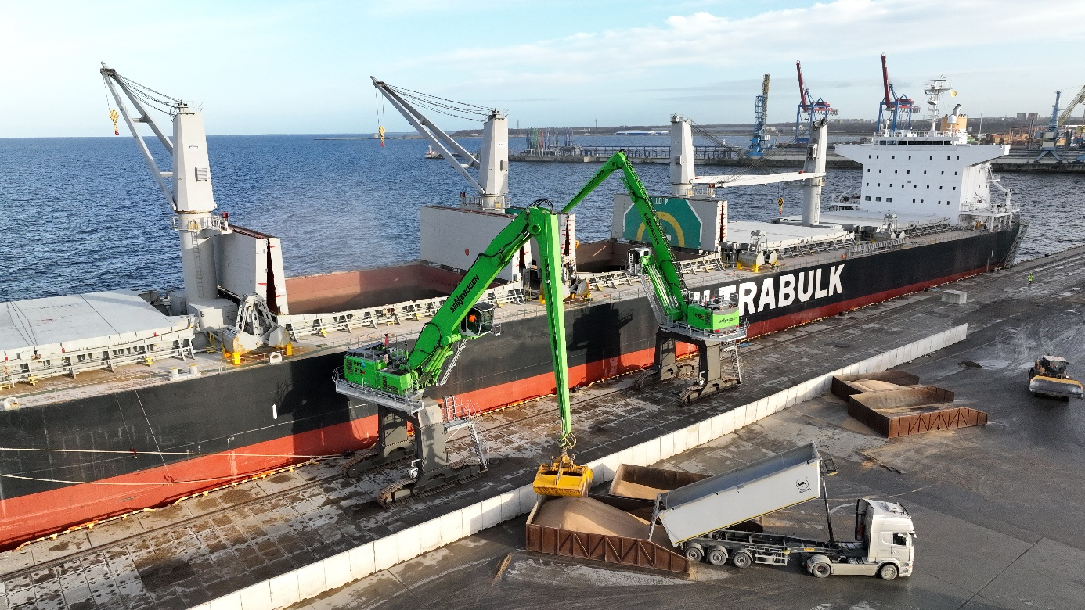

Headerbild

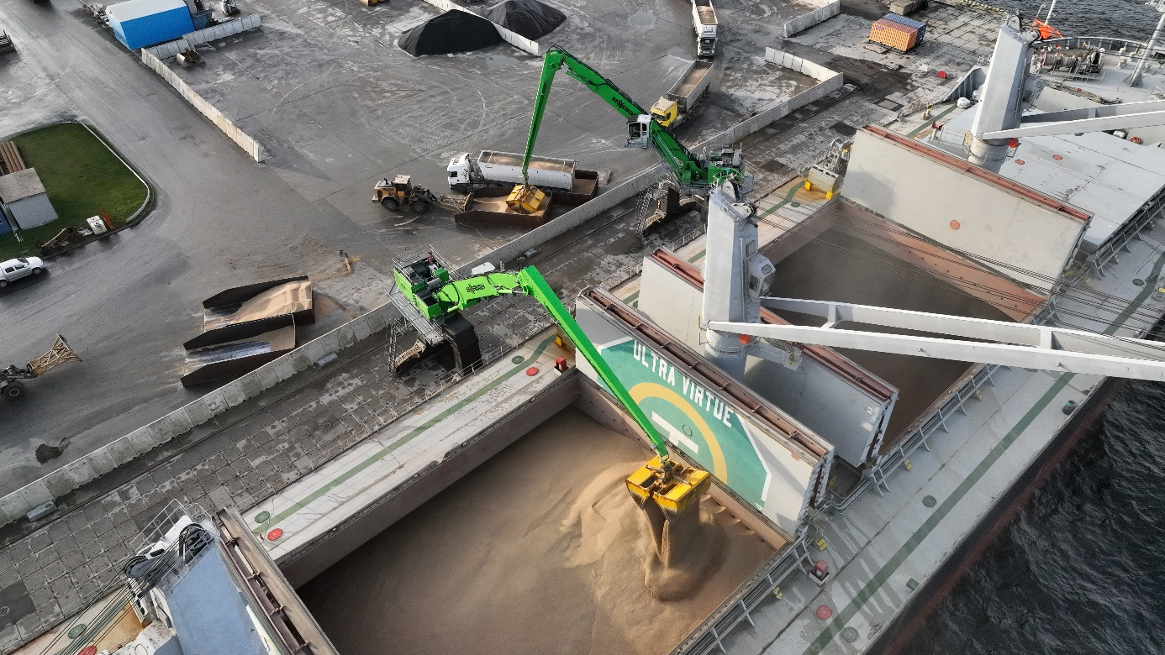

Zwei SENNEBOGEN 875 E im Hafen von Muuga beim Getreideumschlag. 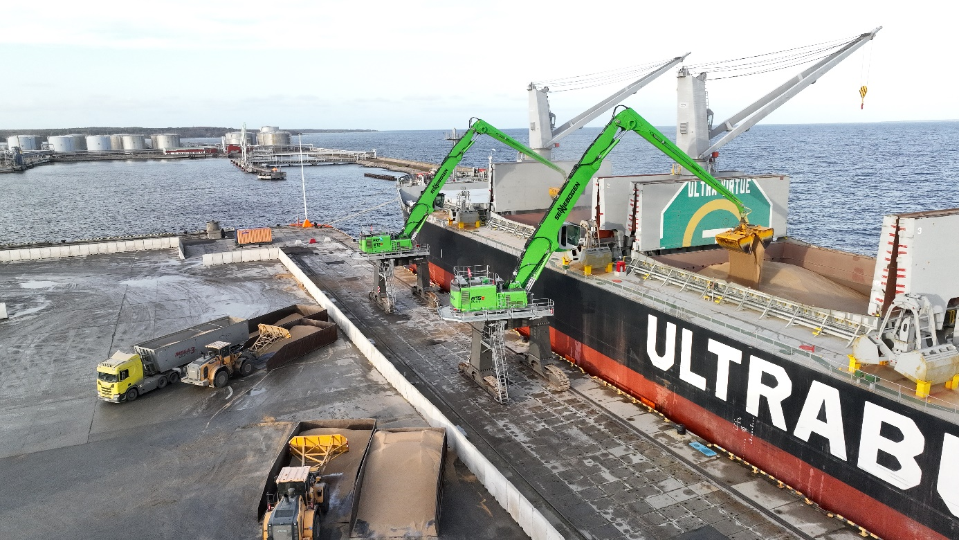

Hoher Bedienkomfort durch beste Sicht aus der Portcab-Kabine mit Skylift und präziser Sencon-Steuerungstechnik.